Prehrana životinja

Znaš li čime se hrane mačke ?
Znaš li čime se hrane zečevi ?

Prepiši u bilježnicu i nauči .

Biljkama se hrane krave, zečevi, vjeverice.
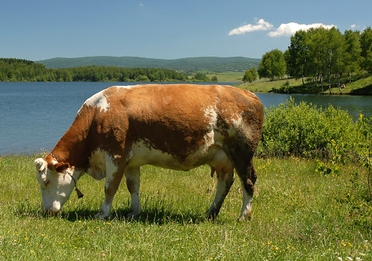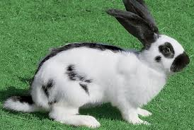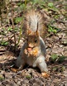

Mesom ( drugim životinjama ) se hrane psi, sove …
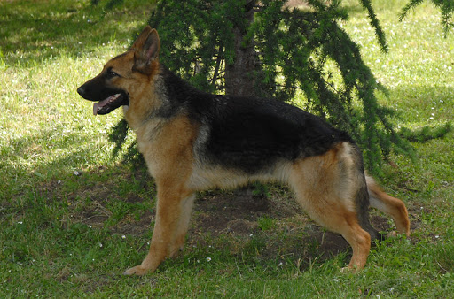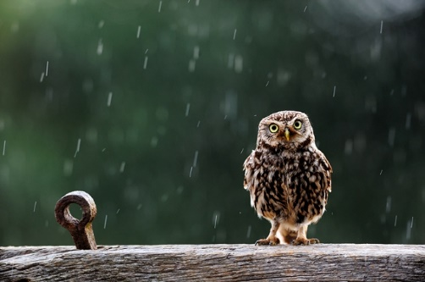

Biljkama i životinjama se hrane svinje, patke, kokoši ….
